Ponesedljek:9.6.2020 | OPZ | Vsi otroci sveta
Cilji: - .Ob posnetku in besedilu se naučim pesem Vsi otroci sveta

Posnetek pesmi: https://www.youtube.com/watch?v=-HAwD75dIt8
Besedilo: Majda Rebernik, Sandi Volk
Poje: Aleksandra Volk

Kot majhen zvezdni utrinek, ki v noči pade na tla,
tako rodi se življenje na koncih vseh tega sveta.
Vsi majhni otroci na svetu, se v upanju svetlem rode,
jih čaka toplo naročje, in mamino mehko srce.
Saj važno ni, kje se rodi, in kakšno barvo ima,
le da ve, da nekje ljubezen čaka ga.
Za to ljudje prek te zemlje, združite vse moči,
da vsa k otrok od vsepovsod v sreči naj živi.
AAAAAAAAAA
Kot majhen…recitacija

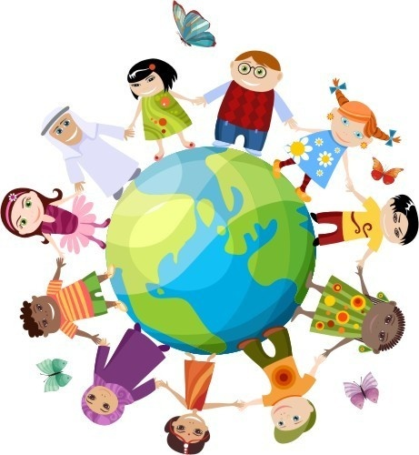
https://www.alpetour.si/otroci-sveta/

